Verwerkingsvragen:

Waterhuishouding in de plant

Vragen:

Waterbalans
1 Welke twee functies heeft het verdampen van water voor de plant?

2 Hoe regelt een plant de verdamping?

3 Verklaar hoe het komt dat een plant door verdamping afkoelt.

Sturen van de luchtvochtigheid
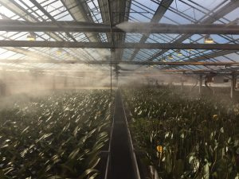
1 De verdamping is in de eerste plaats afhankelijk van de relatieve luchtvochtigheid. Leg uit waarom de verdamping afhankelijk is van de luchtvochtigheid en niet van de temperatuur.

2 Wat gebeurd er met een plant als deze teveel verdampt?

3 Wat zijn de risico’s van veel vocht in een gewas?

Verdamping beperken
1 Hoe kan een kweker voorkomen dat een gewas teveel verdampt?
In een kas:

In een buitenteelt:

Verdamping regelen met de ec?

1 In de glastuinbouw kan men de ec van het wateraanpassen. Waarom is een het verstandig om de ec te verlagen bij veel instraling?

